Цифровой Мультиметр
Модель: VC17B+
Руководство Пользователя
Все права защищены. Технические характеристики могут быть изменены без специального уведомления.

ОБЩАЯ ИНФОРМАЦИЯ
Данный прибор представляет собой цифровой мультиметр с функцией автоматического выбора диапазонов, измерением истинных среднеквадратических значений. Оснащен LCD дисплеем с подсветкой; разрядность шкалы – 6000 отсчетов. Питание прибора осуществляется с помощью батареек.

ИНФОРМАЦИЯ ПО ТЕХНИКЕ БЕЗОПАСНОСТИ
Перед началом работы прибором, во избежание поражения электрическим током, возникновения пожара или причинения вреда здоровью, следует ознакомится с информацией, касающейся техники безопасности. Пожалуйста, используйте прибор строго по назначению, иначе защитные функции прибора могут быть выведены из строя.
- Перед началом работы прибором проверьте целостность его корпуса. Недопустимо работать прибором если на его корпусе присутствуют трещины или сколы. Проверьте надежность изоляции токоведущих частей.
- Измерения следует проводить, используя соответствующие входные гнезда и режимы измерений. Запрещается проводить измерения величин, превышающих максимально допустимые значения.
- Запрещается работать мультиметром во взрывоопасных средах, в условиях задымленности, повышенной влажности и пыли.
- При проведении измерений держите пальцы за защитными барьерами на измерительных проводах.
- Запрещено касаться входных гнезд когда прибор подключен к измеряемой цепи.
- Перед сменой режима измерения отключите все питающие напряжения схемы.
- В случае измерения напряжения свыше 25В для переменного тока (AC) и 36В для постоянного тока (DC) следует проявить особую осторожность во избежание поражения электрическим током.
- Работа с прибором при неверно установленном режиме или диапазоне представляет опасность. При превышении максимально допустимых значений выбранного диапазона на дисплее появится символ «OL».
- Низкий уровень заряда элементов питания может привести к отображению ошибочных показателей. Замените батарейки при отображении на дисплее информации о их низком уровне заряда. Не допускается проводить измерения если крышка батарейного отсека установлена ненадлежащим образом.

ОБЩИЕ ХАРАКТЕРИСТИКИ
LCD-ДИСПЛЕЙ
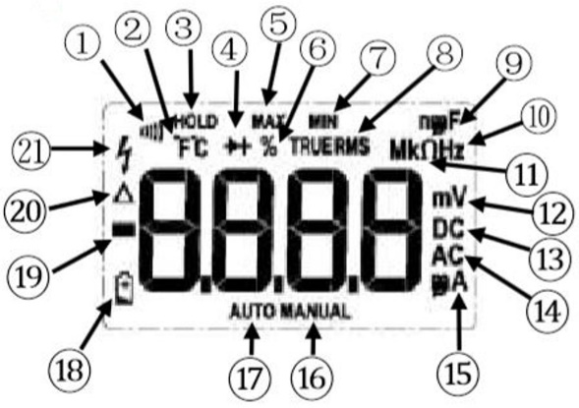

① |  | Проверка целостности цепи.
② |  | Температура (градусы по шкале Фаренгейта или Цельсия)
③ |  | Фиксация текущих значений на дисплее.
④ |  | Проверка диодов.
⑤ |  | Максимальные значения.
⑥ |  | Скважность.
⑦ |  | Минимальные значения.
⑧ |  | Точное измерение синусоидальных и несинусоидальных форм переменного тока.
⑨ |  | Емкость (Фарад).
⑩ |  | Частота (Герц).
⑪ |  | Сопротивление (Ом).
⑫ |  | Напряжение (Вольт).
⑬ |  | Постоянный ток.
⑭ |  | Переменный ток.
⑮ |  | Сила тока (Ампер).
⑯ |  | Режим ручного выбора диапазонов. Наиболее подходящий диапазон измерений определяет пользователь.
⑰ |  | Режим автоматического выбора диапазонов. Прибор самостоятельно выбирает наиболее подходящий диапазон измерений.
⑱ |  | Низкий заряд элементов питания. Замените их.
⑲ |  | Отрицательные значения.
⑳ |  | Режим относительных измерений.
 |  | Опасное напряжение.
 |  | Единицы измерения.

ФУНКЦИОНАЛЬНЫЕ КНОПКИ

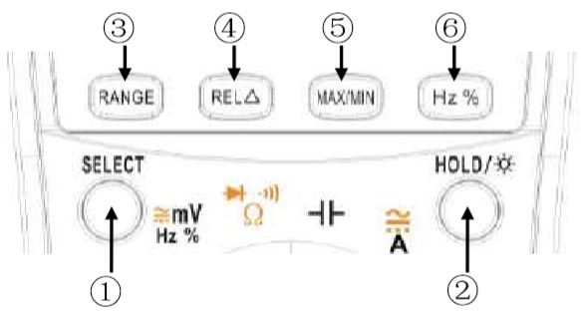

① | При помощи данной кнопки возможно переключать следующие режимы измерения:  1. DC mV / AC mV / Частота / Скважность  2. Сопротивление / Проверка целостности цепи / Проверка диодов  3. DC А / AC А  4. DC mА / AC mА  5. DC µА / AC µА  6. Градусы по шкале Цельсия/Фаренгейта
② | Нажмите данную кнопку для фиксации на дисплее текущего значения. При повторном нажатии данной кнопки прибор переходит в нормальный режим работы.  При нажатии и удерживании данной кнопки в течение 2 секунд включается подсветка; для выключения подсветки необходимо проделать ту же процедуру. Через 2 минуты после включения подсветки произойдет ее автоматическое выключение.
③ | Нажмите данную кнопку для входа в режим ручного выбора диапазона. В этом режиме каждое нажатие данной кнопки увеличивает диапазон; когда будет достигнуто максимальное значение диапазона прибор снова начнет отсчет с самого малого. Для выхода из ручного режима выбора диапазона нажмите и удерживайте данную кнопку в течение 2 секунд или поверните ручку поворотного переключателя.
④ | Нажмите данную кнопку для активации режима относительных измерений. Прибор устанавливает текущее значение в качестве опорного для последующих значений. Значения на дисплее обнуляются, сохранённое значение будет вычитаться из последующих. При повторном нажатии и удерживании данной кнопки прибор выйдет из режима относительных измерений.
⑤ | Используйте данную кнопку для переключения режимов измерения Максимальных и Минимальных значений. Для выхода из режимов измерения Максимальных и Минимальных значений нажмите и удерживайте данную кнопку более 2 секунд..
⑥ | Нажмите данную кнопку когда поворотный переключатель установлен в режим , прибор перейдет в режим измерения Частоты/Рабочего цикла (применять только при низком напряжении и низкой частоте).

ПОВОРОТНЫЙ ПЕРЕКЛЮЧАТЕЛЬ

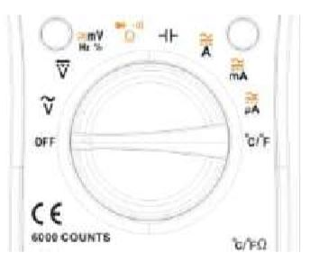

Позиция выключения прибора.
Если в течение 5 минут прибор не используется, он автоматически переходит в «спящий» режим.
За минуту до выключения прибор издаст пять коротких звуковых сигналов.
Для возвращения прибора в рабочий режим нажмите кнопку SELECT или поверните ручку поворотного переключателя обратно в позицию OFF, затем верните ее в нужную позицию.
Для отключения функции автоматического выключения прибора – во время включения прибора нажмите кнопку SELECT, прозвучат пять звуковых сигналов, режим автоматического выключения прибора деактивирован.
Напряжение АС ≤750В
Нажмите кнопку Hz %:
Частота при высоком напряжении
Скважность от 1%-99%
 | Напряжение DС ≤1000В
Напряжение DС ≤600мВ
Напряжение АС ≤600мВ
Частота при низком напряжении
Скважность от 1%-99%
Сопротивление ≤60МΩ
Целостность цепи: звуковой сигнал при <50Ω
Проверка диодов. Если более 3В – индикатор «OL»
 | Емкость ≤9.999мФ
DC А от ≤20А
AC А от ≤20А
DC А от ≤600мА
AC А от ≤600мА
DC А от ≤600µА
AC А от ≤600µА
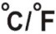 | Градусы по шкале Цельсия: -20~1000  Градусы по шкале Фаренгейта: -4~1832

ВХОДНЫЕ ГНЕЗДА

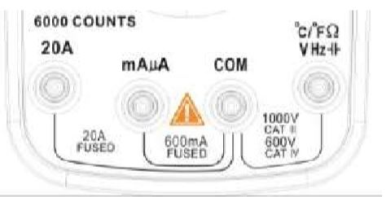

20А | Входной разъем для измерения силы переменного и постоянного тока (AC/DC) до 20А.
mA µA | Входной разъем для измерения силы переменного и постоянного тока (AC/DC) до 600мА.
COM | Универсальный входной разъем.
VΩHz | Входной разъем для измерения:  1. Напряжения AC/DC;  2. Сопротивления;  3. Емкости;  4. Частоты,  5. Температуры;  6. Проверки целостности цепи;  7. Проверки диодов;  8. Рабочего цикла.

ИНСТРУКЦИЯ ПО ПРИМЕНЕНИЮ

ИЗМЕРЕНИЕ ПОСТОЯННОГО И ПЕРЕМЕННОГО НАПРЯЖЕНИЯ
1. Вставьте чёрный измерительный провод в гнездо COM, а красный – в гнездо VΩHz.
2. Установите поворотный переключатель в позицию или .
3. Нажмите кнопку SELECT для выбора режима АС/DC.
4. Подключите измерительные провода к измеряемой цепи.
5. Cчитайте значение напряжения, отобразившееся на дисплее.
* Запрещается превышать максимально допустимые значения напряжения, указанные в руководстве.
* В процессе измерений запрещено дотрагиваться до измеряемой цепи.

ИЗМЕРЕНИЕ ПОСТОЯННОГО И ПЕРЕМЕННОГО ТОКА
1. Вставьте чёрный измерительный провод в гнездо COM, а красный измерительный провод в гнездо mAµА (выберите в зависимости от значения силы измеряемого тока).
2. Установите поворотный переключатель в позицию , или 3. Нажмите кнопку SELECT для выбора режима АС/DC.
4. Разомкните измеряемую цепь. Подключите измерительные провода к измеряемой цепи и подайте питание.
5. Считайте значение силы тока, отобразившееся на дисплее.
* Запрещается превышать максимально допустимые значения тока, указанные в Руководстве.
* Используйте входные разъемы A/mA если измеряемая величина точно неизвестна. При необходимости переключите режим измерения и используйте гнездо «µА».
* В данном режиме запрещено подавать напряжение.
ИЗМЕРЕНИЕ СОПРОТИВЛЕНИЯ
1. Вставьте чёрный измерительный провод в гнездо COM, а красный – в гнездо VΩHz.
2. Установите поворотный переключатель в позицию , на дисплее отобразится символ OL.
3. Подсоедините измерительные провода к исследуемому сопротивлению.
4. Cчитайте значение сопротивления, отобразившееся на дисплее.
* Перед измерением сопротивления в цепи, убедитесь, что электропитание схемы отключено и возможные конденсаторы разряжены.
* В данном режиме запрещено подавать напряжение.

ПРОВЕРКА ЦЕЛОСТНОСТИ ЦЕПИ
1. Вставьте чёрный измерительный провод в гнездо COM, а красный – в гнездо VΩHz.
2. Установите поворотный переключатель в позицию , нажмите кнопку SELECT для входа в режим Проверки целостности цепи.
3. Соедините измерительные провода с исследуемой цепью.
4. Если сопротивление будет менее 50Ω, раздастся звуковой сигнал.
* В данном режиме запрещено подавать напряжение.
* Перед проверкой диодов отключите электропитание схемы и разрядите возможные конденсаторы.

ПРОВЕРКА ДИОДОВ
1. Вставьте чёрный измерительный провод в гнездо COM, а красный – в гнездо VΩHz.
2. Установите поворотный переключатель в позицию , дважды нажмите кнопку SELECT для входа в режим Проверки диодов.
3. Подключите измерительные провода к проверяемому диоду: красный провод к аноду, а чёрный – к катоду.
4. На дисплее будет показано приблизительное падение напряжение на диоде при протекании через него прямого тока.
5. При обратном подключении измерительных проводов к диоду на дисплее отобразится символ OL.
* В данном режиме запрещено подавать напряжение.
* Перед проверкой диодов отключите электропитание схемы и разрядите возможные конденсаторы.

ИЗМЕРЕНИЕ ЕМКОСТИ

1. Вставьте чёрный измерительный провод в гнездо COM, а красный – в гнездо VΩHz.
2. Установите поворотный переключатель в позицию
3. Подключите измерительные провода к выводам конденсатора. Красный провод необходимо подключить к выводу конденсатора положительной полярности (аноду), а черный – к выводу отрицательной полярности (катоду).
4. Считайте значение, отобразившееся на дисплее, после его стабилизации.
* Перед измерением емкости отключите электропитание схемы и разрядите возможные конденсаторы.

ИЗМЕРЕНИЕ ЧАСТОТЫ
1. Вставьте чёрный измерительный провод в гнездо COM, а красный – в гнездо VΩHz.
2. Установите поворотный переключатель в позицию , нажмите кнопку Hz % для входа в режим измерения Частоты (при низкой частоте и высоком напряжении); или установите поворотный переключатель в позицию , дважды нажмите кнопку SELECT для входа в режим измерения Частоты (при высокой частоте и низком напряжении).
3. Подключите измерительные провода к измеряемой цепи.
4. Считайте значение частоты, отобразившееся на дисплее.

ИЗМЕРЕНИЕ РАБОЧЕГО ЦИКЛА
1. Вставьте чёрный измерительный провод в гнездо COM, а красный – в гнездо VΩHz.
2. Установите поворотный переключатель в позицию , дважды нажмите кнопку Hz % для входа в режим измерения рабочего Цикла (при низкой частоте и высоком напряжении); или установите поворотный переключатель в позицию , трижды нажмите кнопку SELECT для входа в режим измерения Частоты (при высокой частоте и низком напряжении).
3. Подключите измерительные провода к измеряемой цепи.
4. Считайте значение частоты, отобразившееся на дисплее.

ИЗМЕРЕНИЕ ТЕМПЕРАТУРЫ
1. Вставьте чёрный измерительный провод в гнездо COM, а красный – в гнездо VΩHz.
2. Установите поворотный переключатель в позицию, на дисплее отобразится значение температуры окружающей среды: для выбора отображения температуры в градусах по шкале Цельсия или по шкале Фаренгейта используйте кнопку SELECT.
3. Подключите измерительные провода к измеряемой цепи.
4. Считайте значение температуры, отобразившееся на дисплее.
* В данном режиме запрещено подавать напряжение.

ОБСЛУЖИВАНИЕ
Замена элементов питания и предохранителей должна производится только после изучения надлежащего способа замены, при наличии возможности провести соответствующую калибровку, тест качества работы и эксплуатирования и наличии Руководства по эксплуатации.

ОЧИСТКА ПРИБОРА
Периодически протирайте корпус прибора мягкой тканью увлажненной раствором мягкого моющего средства. Не допускается использовать абразивы или растворители. Грязь и влага на приборе могут искажать результаты измерений.
* Перед очисткой прибора исключите подачу входных сигналов.

ЗАМЕНА ЭЛЕМЕНТОВ ПИТАНИЯ
При появлении на дисплее символа «», замените батарейки, для этого:
1. Отсоедините измерительные провода от прибора, выключите его.
2. Выверните винты и откройте отсек батареи.
3. Извлеките батареи и замените их новыми соответствующего типа.
4. Закройте отсек батареи, закрепите крышку винтами.

ЗАМЕНА ПРЕДОХРАНИТЕЛЕЙ
Если предохранитель перегорел или работает некорректно, необходимо произвести его замену:
1. Отсоедините измерительные провода от прибора, выключите его.
2. Выверните четыре винта, удерживающих заднюю крышку прибора и один винт крышки отсека батареи, снимите обе крышки.
3. Замените предохранитель новым соответствующего типа.
4. Установите заднюю крышку прибора и крышку батарейного отсека, закрепите их винтами.

ТЕХНИЧЕСКИЕ ХАРАКТЕРИСТИКИ

Общие характеристики
Дисплей (LCD) | 6000 цифры
Выбор диапазонов | Автоматический/Ручной режимы
Материал | ABS
Частота обновления | 3 раза/сек.
ИСКЗ | √
Фиксация значений | √
Подсветка | √
Индикация разряда батареи | √
Автоотключение | √

Конструкционные параметры
Размеры | 180*90*45мм.
Вес | 319г (без элементов питания)
Тип батареи | 1.5В ААА * 2шт.
Гарантия | 1 год

Условия окружающей среды
Эксплуатация | Температура | 0~40℃
 | Влажность | <75%
Хранение | Температура | -20~60℃
 | Влажность | <80%

Электрические характеристики
Функция | Диапазон | Разрешение | Точность
Напряжение DC (В) | 6.000В | 0.001В | ±(0.5%+3)
 | 60.00В | 0.01В
 | 600.0В | 0.1В
 | 1000В | 1В
Напряжение DC (мВ) | 60.00мВ | 0.01мВ
 | 600.0мВ | 0.1мВ
Напряжение АC (В) | 6.000В | 0.001В | ±(1.0%+3)
 | 60.00В | 0.01В
 | 600.0В | 0.1В
 | 750В | 1В
Напряжение АC (мВ) | 60.00мВ | 0.01мВ
 | 600.0мВ | 0.1мВ
Сила тока DC (А) | 6.000А | 0.001А | ±(1.2%+3)  ±(1.2%+3)  ±(1.5%+3)  ±(1.2%+3)  ±(1.0%+3)
 | 20.00А | 0.01А
Сила тока DC (мА) | 60.00мА | 0.01мА
 | 600.0мА | 0.1мА
Сила тока DC (µА) | 600.0µА | 0.1µА
 | 6000µА | 1µА
Сила тока АC (А) | 6.000А | 0.001А
 | 20.00А | 0.01А
Сила тока АC (мА) | 60.00мА | 0.01мА
 | 600.0мА | 0.1мА
Сила тока АC (µА) | 600.0µА | 0.1µА
 | 6000µА | 1µА
Сопротивление | 600.0Ω | 0.1Ω | ±(0.5%+3)
 | 6.000кΩ | 0.001кΩ
 | 60.00кΩ | 0.001кΩ
 | 600.0кΩ | 0.1кΩ
 | 6.000МΩ | 0.001МΩ
 | 60.00МΩ | 0.01МΩ | ±(1.5%+3)
Емкость | 9.999нФ | 0.001нФ | ±(5.0%+20)
 | 99.99нФ | 0.01нФ | ±(2.0%+5)
 | 999.9нФ | 0.1нФ
 | 9.999µФ | 0.001µФ
 | 99.99µФ | 0.01µФ
 | 999.9µФ | 0.1µФ
 | 9.999мФ | 0.001мФ | ±(5.0%+5)
Частота | 99.99Гц | 0.01Гц | ±(0.1%+2)
 | 999.9Гц | 0.1Гц
 | 9.999кГц | 0.001кГц
 | 99.99кГц | 0.01кГц
 | 999.9кГц | 0.1кГц
 | 9.999МГц | 0.001 МГц
Скважность | 1%~99% | 0.1% | ±(0.1%+2)
Температура | (-20~1000)℃ | 1℃ | ±(2.5%+5)
 | (-4~1832)℉ | 1℉
Проверка диодов | √
Целостность цепи | √

ГАРАНТИЙНЫЕ ОБЯЗАТЕЛЬСТВА
Гарантийный срок эксплуатации – 1 год со дня продажи изделия. На изделия, у которых отсутствует дата продажи, гарантия не распространяется. Обмен неисправных изделий осуществляется через торговую сеть при предъявлении чека и гарантийного талона. Изделия с механическими повреждениями гарантии не подлежат.
Дата продажи | Штамп магазина

